綠島~海水溫泉之鄉2日遊
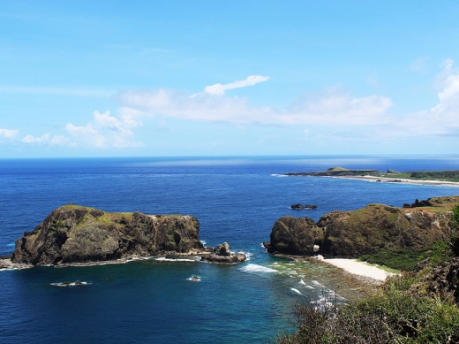
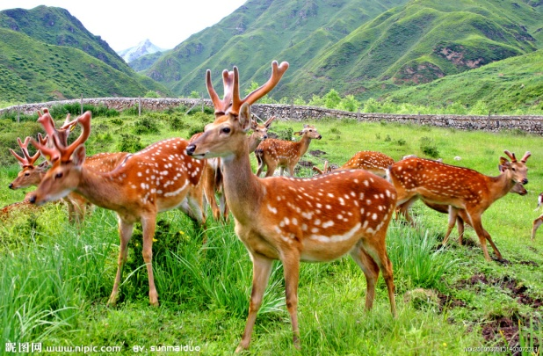
環島.玻璃船(浮潛)2選1 豐富的海洋生態.奇景
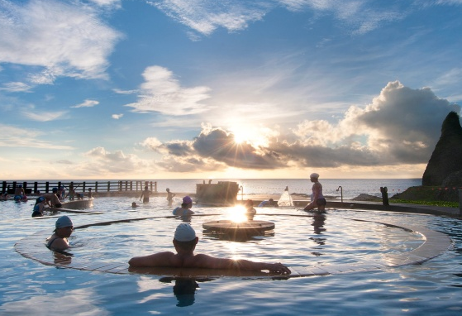
第一天:
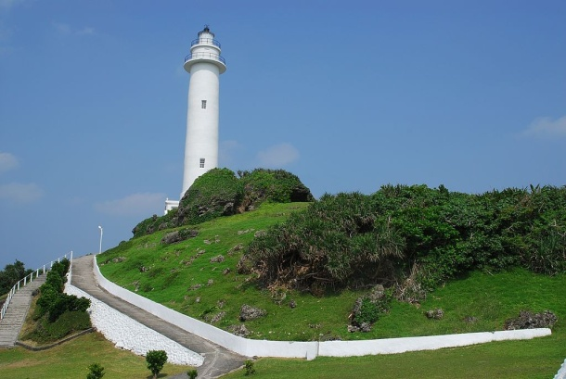
集合出發→枋寮(休息)→南迴公路→台東富岡碼頭搭船前往綠島南寮碼頭~抵達後騎摩托車(2人1部)→午餐後回飯店休息一下.準備前往參加精彩的水上活動(二選一)玻璃船或浮潛→回飯店梳洗
晚餐前可以逛逛綠島最熱鬧的市區或坐在海堤上欣賞落日餘暉
晚餐時間了~~晚上朝日溫泉泡湯樂或夜賞梅花鹿
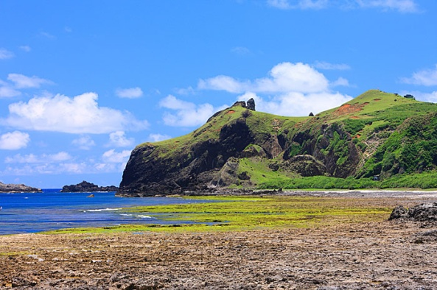
住宿:凱欣飯店
第二天:
早餐後騎機車環島~遊客中心.綠島燈塔.綠島監獄.梅花鹿生態園區.將軍岩.綠洲山莊.哈巴狗與睡美人.朝日溫泉….環島後搭船回台東→午餐→阿美麻糬→多良車站→晚餐~結束歡樂假期回家囉
出發日期:108年5月4.11.18.25日(每梯次滿30人出團)
團費:2人房(1大床)4300元/人、2人房(2小床)4500元/人、4人房4100元/人、2歲以下200元
1.遊覽車43人座含司機.領隊小費.過路停車費
2.餐食 第一天早餐(包子+豆漿) 午餐200元/人 晚餐250元/人
第二天早餐(飯店內) 午餐200元/人 晚餐200元/人
3.住宿:凱薪飯店
4.門票 台東/綠島船來回.玻璃船或浮潛(2選一).綠島摩托車(2人1部含100元油資)
5.保險 200萬(含10萬醫療險)
6.特別贈送礦泉水

